Europa aus Sicht der Niederlande und Deutschland: Verhandlungen zum Mehrjährigen EU-Finanzrahmen
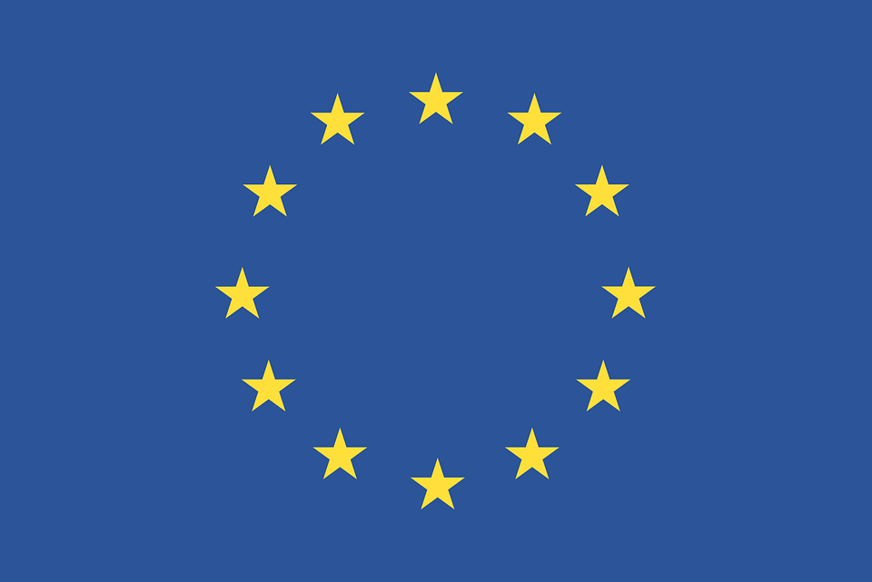
Quelle: pixabay
Nach diese Stunde
- kannst du anhand von Statistiken eine begründete eigene Einschätzung abgeben.
- kannst du eine von dir gemachte Prognose mit der Wirklichkeit vergleichen.
- kannst du den Konflikt zwischen nationalen Interessen und gesamteuropäischen Interessen anhand eines Fallbeispiels beschreiben.
- kannst du anhand eines Fallbeispiels die europäischen Interessen der Niederlande und Deutschland in Bezug auf eine bestimmte Thematik beschreiben.

Aufgaben:

Lest die Texte und bearbeitet die folgenden Aufgaben:
- Erarbeitet, welche Rolle die Niederlande und Deutschland laut den Artikeln in der Verhandlung zum mehrjährigen EU-Haushalt eingenommen haben und stellt die unterschiedlichen Positionen Deutschlands und der Niederlande gegenüber.
- Am Anfang der Stunde habt ihr eine Prognose über das Verhalten der größten Nettozahler gemacht. Prüft anhand der Artikel, ob eure Prognose stimmt oder ob sich Deutschland oder die Niederlande anders verhalten haben, als ihr vermutet hattet.
b) Welcher Ansatz ist eurer persönlichen Meinung nach besser? Wie hättet ihr euch verhalten?

